Лабораторная работа №14

Жукова Арина Александровна

Содержание

# 1 Цель работы

Получить навыки создания разделов на диске и файловых систем. Получить навыки монтирования файловых систем.

# 2 Выполнение лабораторной работы

## 2.1 Создание виртуальных носителей

Добавляем к виртуальной машине два диска размером 512 МБ (рис. 1).

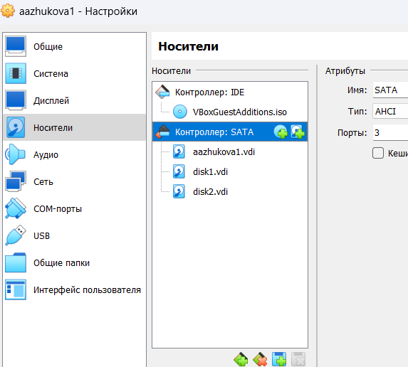

Рис. 1: Добавление жестких дисков

## 2.2 Создание разделов MBR с помощью fdisk

1. В командной строке с полномочиями администратора с помощью fdisk просматриваю перечень разделов на всех имеющихся в системе устройствах жёстких дисков (рис. 2).

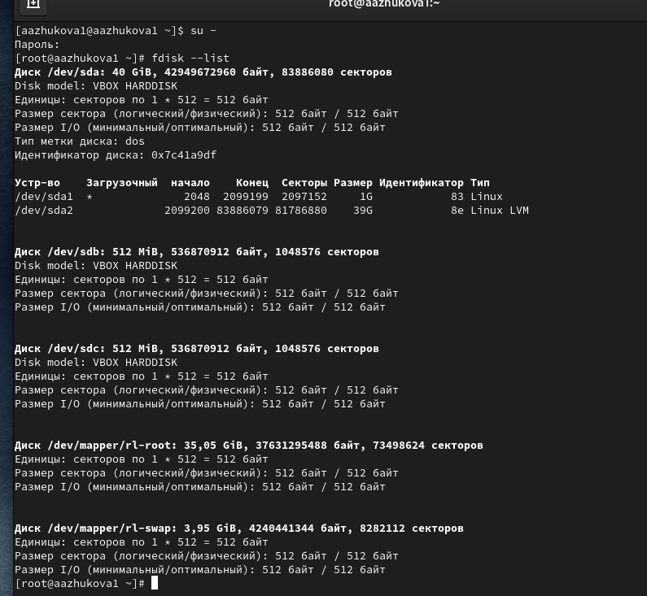

Рис. 2: Перечень жестких дисков

1. Необходимо сделать разметку диска /dev/sdb с помощью утилиты fdisk. Ввожу m, чтобы получить справку по командам (рис. 3).

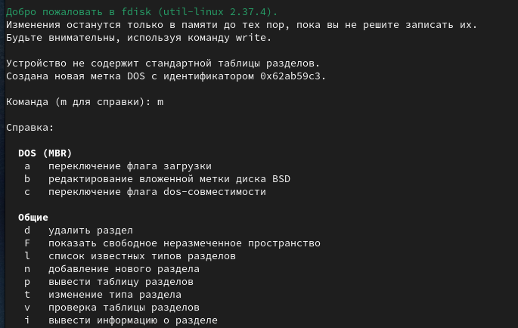

Рис. 3: Справка по командам

1. Нажимаем p, чтобы просмотреть текущее распределение пространства диска. Вводим n, чтобы добавить новый раздел. Выбираем p, чтобы создать основной раздел. Указываем первый сектор на диске, с которого начнётся новый раздел. По умолчанию предлагается первый доступный сектор, нажимаем Enter для подтверждения выбора. Вводим +100M, чтобы создать раздел на 100 MiB (рис. 4).

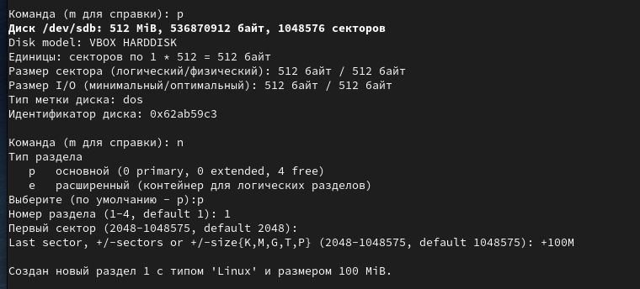

Рис. 4: Создаём новый раздел

1. Нажимаем w, чтобы записать изменения на диск и выйти из fdisk (рис. 5).

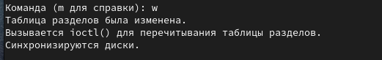

Рис. 5: Записываем изменения на диск

1. Таблица разделов находится только в памяти ядра. Сравниваем вывод команды fdisk -l /dev/sdb с выводом команды cat /proc/partitions. Записываем изменения в таблицу разделов ядра (рис. 6).

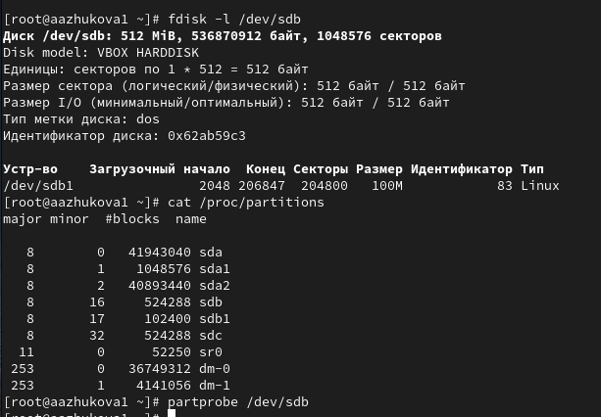

Рис. 6: Сохранение в таблицу

## 2.3 Создание логических разделов

1. Добавляем новый раздел. Вводим e , чтобы создать расширенный раздел. Нажимаем Enter , чтобы принять первый сектор по умолчанию и снова нажимаем Enter , когда fdisk запросит последний сектор. Создаём в нём логический раздел. Нажимаем n. Свободных первичных разделов нет, добавляем логический раздел с номером 5. Нажимаем Enter, чтобы принять выбор первого сектора в качестве сектора по умолчанию. На вопрос о последнем секторе вводим +101M. После создания логического раздела записываем изменения на диск (рис. 7).

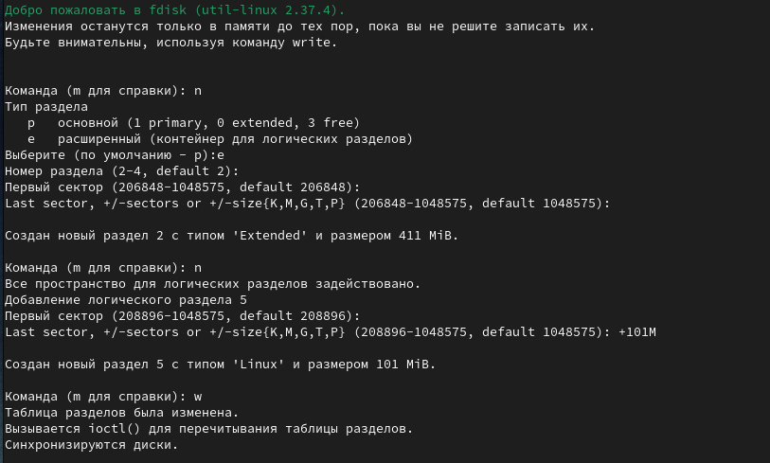

Рис. 7: Добавление расширенного раздела

1. Обновляем таблицу разделов, просматриваем информацию о добавленных разделах (рис. 8).

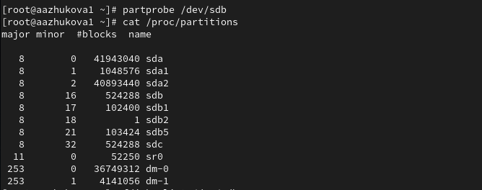

Рис. 8: Обновление таблиц, просмотр информации

## 2.4 Создание раздела подкачки

1. Добавляем новый раздел. По умолчанию добавляем логический раздел под номером 6. Нажимаем Enter, чтобы принять первый сектор по умолчанию. На вопрос о последнем секторе вводим +100M. Далее меняем тип раздела. Для этого нажимаем t, вводим номер раздела и тип раздела (в данном случае 82 — раздел подкачки). Записываем изменения (рис. 9).

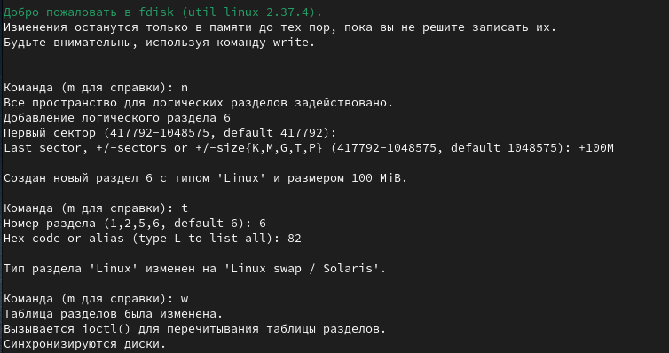

Рис. 9: Добавление нового раздела

1. Чтобы завершить процедуру и обновляем таблицу разделов ядра, просматриваем информацию о добавленных разделах (рис. 10).

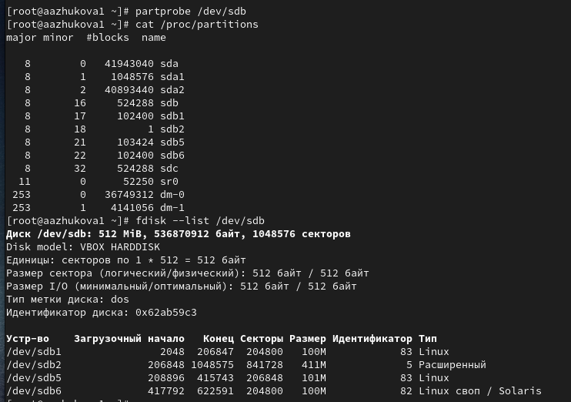

Рис. 10: Обновляем таблицу ядра

1. Формартируем раздел подкачки. Для включения вновь выделенного пространства подкачки используем swapon /dev/sdb6. Просматриваем размер пространства подкачки, которое выделено в настоящее время (рис. 11).

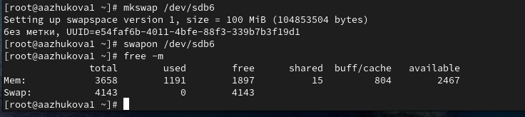

Рис. 11: Форматирование раздела подкачки

## 2.5 Создание разделов GPT с помощью gdisk

1. В терминале с полномочиями администратора с помощью gdisk просматриваем таблицы разделов и разделы на втором добавленном диске /dev/sdc (рис. 12).

|  |
| --- |
| Просмотр разделов |

Рис. 12: Просмотр разделов

1. Создаём раздел с помощью gdisk. Вводим n , чтобы добавить новый раздел. Применяем номер раздела по умолчанию, который предлагается. Нажимаем Enter, чтобы принять предлагаемый по умолчанию первый сектор. При запросе последнего сектора вводим +100M. Теперь предлагается установить тип раздела. Нажимаем Enter, чтобы принять тип раздела 8300 по умолчанию. Нажимаем p, чтобы отобразить разбиение диска. Записываем изменение диска (рис. 13).

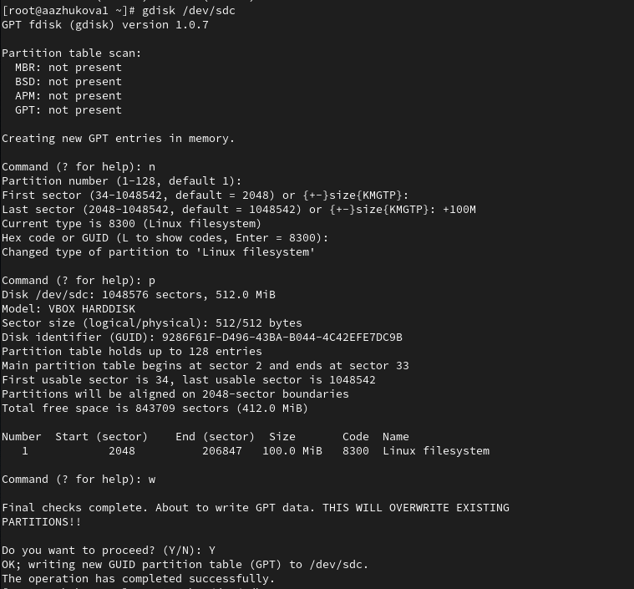

Рис. 13: Добавление нового раздела

1. Обновляем таблицу раздела ядра и просматриваем информацию о добавленных разделах (рис. 14).

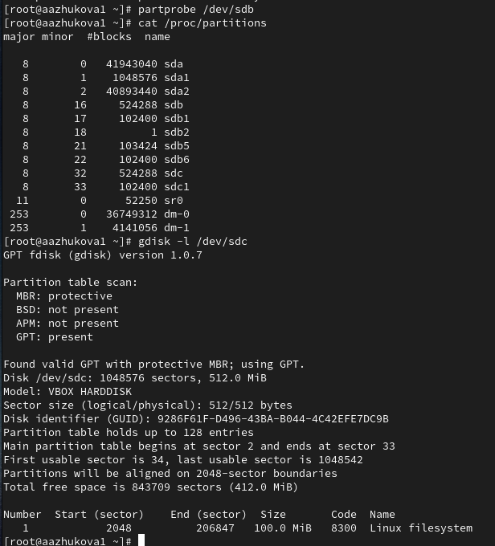

Рис. 14: Обновление таблицы, просмотр информации

## 2.6 Форматирование файловой системы XFS

(рис. **¿fig:02?**).

1. В терминале с полномочиями администратора для диска dev/sdb1 создаём файловую систему XFS, устанавливаем метки файловой системы в xfsdisk (рис. 15).

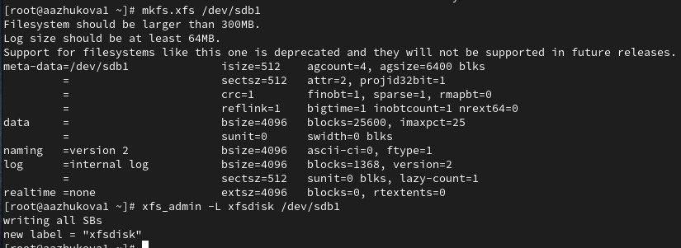

Рис. 15: Создание файловой системы, установка метки файловой системы

## 2.7 Форматирование файловой системы EXT4

1. В терминале с полномочиями администратора для диска dev/sdb5 создаём файловую систему EXT4. Устанавливаем метки файловой системы в ext4disk, параметры монтирования по умолчанию для файловой системы (рис. 16).

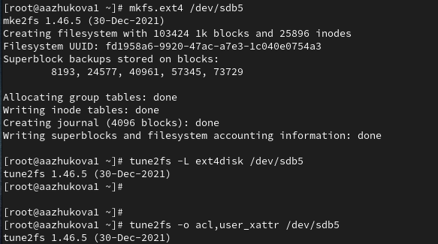

Рис. 16: Создание файловой системы

## 2.8 Ответы на контрольные вопросы

1. Какой инструмент используется для создания разделов GUID? Для создания разделов GUID (GUID Partition Table - GPT) обычно используется gdisk (GNU Parted) или подобные инструменты, такие как fdisk с опцией создания GPT таблицы разделов. Выбор инструмента зависит от операционной системы и предпочтений.
2. Какой инструмент применяется для создания разделов MBR? Для создания разделов MBR (Master Boot Record) чаще всего используется fdisk. Также можно использовать parted, но fdisk более традиционный и распространённый инструмент для работы с MBR.
3. Какой файл используется для автоматического монтирования разделов во время загрузки? Файл /etc/fstab (на системах типа Linux/Unix) содержит информацию о файловых системах, которые должны быть автоматически смонтированы при загрузке.
4. Какой вариант монтирования целесообразно выбрать, если необходимо, чтобы файловая система не была автоматически примонтирована во время загрузки? В файле /etc/fstab необходимо опустить поле или указать noauto в опциях монтирования для данной строки.
5. Какая команда позволяет форматировать раздел с типом 82 с соответствующей файловой системой? Тип 82 обычно ассоциируется с разделами Linux Swap. Для форматирования swap-раздела используется команда mkswap. После создания swap-раздела его необходимо активировать командой swapon.
6. Вы только что добавили несколько разделов для автоматического монтирования при загрузке. Как можно безопасно проверить, будет ли это работать без реальной перезагрузки? Можно использовать команду sudo mount -a. Эта команда попытается смонтировать все файловые системы, указанные в /etc/fstab. Однако это не полностью имитирует загрузку системы, так как некоторые сервисы могут быть недоступны.
7. Какая файловая система создаётся, если вы используете команду mkfs без какой-либо спецификации файловой системы? Команда mkfs сама по себе не создает файловую систему без указания типа. Вам необходимо указать тип файловой системы (например, mkfs.ext4, mkfs.vfat).
8. Как форматировать раздел EXT4? Для форматирования раздела EXT4 используется команда mkfs.ext4 /dev/. Замените /dev/ на путь к вашему устройству (например, /dev/sda1).
9. Как найти UUID для всех устройств на компьютере? Команда blkid отобразит UUID для всех доступных блочных устройств.

# 3 Выводы

Получила навыки создания разделов на диске и файловых систем. Получила навыки монтирования файловых систем.

# Список литературы